Муниципальная организация управления образования | Кол-во учащихся | Кол-во уч-ся, получ. прод. набор на 14.04.20 | Категория продуктового набора | Состав/стоимость( руб) | Фото
МБОУ « Ривзаводская СОШ»( п. Ривицкий) | (1-4 кл)-46 чел | (1-4 кл)-46 чел-100% | Продуктовый набор для 1-4 классов | - Рожки «Мельком» 0,9г -50,00руб( 1 шт).  - Яблочный сок 1л- 50,00руб( 1 шт)  - Молоко 1л-60,00( 1 шт)  - Чай « Нури»( 25 пак)- 40,00 руб( 1 шт )  - Рыбные консервы « Сайра» г- 80,00 руб ( 1 шт)  - Сгущенное молоко 0,4 г- 80,00 руб( 1 шт)  Общая стоимость продуктового набора-360,00руб | 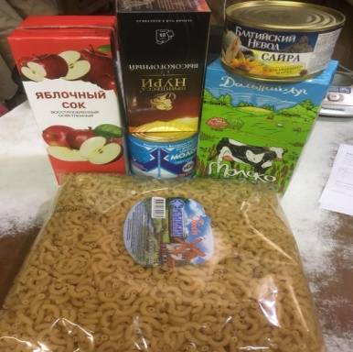
МБОУ « Ривзаводская СОШ»( п. Ривицкий) | (5-11 кл)-25 чел | (5-11 кл)-25 чел- 100% | Продуктовый набор для 5-11 классов | - Рожки «Мельком» 0,9г -50,00руб( 1 шт).  - Яблочный сок 1л- 50,00руб( 1 шт)  - Молоко 1л-60,00( 1 шт)  - Чай « Нури»( 25 пак)- 40,00 руб( 1 шт )  - Рыбные консервы « Сайра» г- 80,00 руб ( 1 шт)  - Сгущенное молоко 0,4 г- 80,00 руб( 1 шт)  - Тушенка « Хохлома» 0,338 г-120,00 руб( 1 шт)  Общая стоимость продуктового набора-480,00руб | 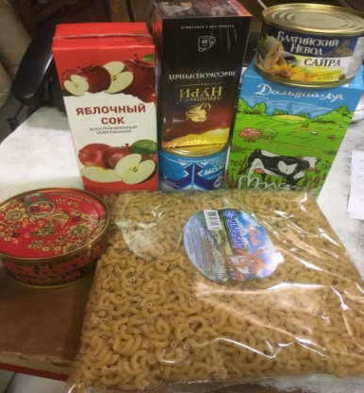
МБОУ « Ривзаводская СОШ»( с. Трестна) | (1-4 кл)-5 чел | (1-4 кл)-5 чел-100% | Продуктовый набор для 1-4 классов | - Рожки «Мельком» 0,9г -50,00руб( 1 шт).  - Яблочный сок 1л- 50,00руб( 1 шт)  - Молоко 1л-60,00( 1 шт)  - Чай « Нури»( 25 пак)- 40,00 руб( 1 шт )  - Рыбные консервы « Сайра» г- 80,00 руб ( 1 шт)  - Сгущенное молоко 0,4 г- 80,00 руб( 1 шт)  Общая стоимость продуктового набора-360,00руб | 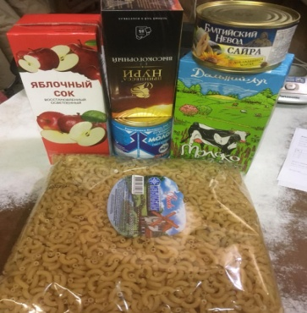
МБОУ « Ривзаводская СОШ»( с. Трестна) | (5-11 кл)-5 чел | (5-11 кл)-5 чел- 100% | Продуктовый набор для 5-11 классов | - Рожки «Мельком» 0,9г -50,00руб( 1 шт).  - Яблочный сок 1л- 50,00руб( 1 шт)  - Молоко 1л-60,00( 1 шт)  - Чай « Нури»( 25 пак)- 40,00 руб( 1 шт )  - Рыбные консервы « Сайра» г- 80,00 руб ( 1 шт)  - Сгущенное молоко 0,4 г- 80,00 руб( 1 шт)  - Тушенка « Хохлома» 0,338 г-120,00 руб( 1 шт)  Общая стоимость продуктового набора-480,00руб

